СТРУКТУРА И СВОЙСТВА РАСПЛАВОВ СИСТЕМЫ
ЖЕЛЕЗО-ВОДОРОД
Соболев А.Н., Мирзоев А.А.
Южно-Уральский государственный университет, Россия,
454080, Челябинск, пр. Ленина, 76.
andrey@physics.susu.ac.ru

Железо играет исключительную роль в жизнедеятельности человечества вследствие своих прочностных характеристик и простоты обработки. Одной из проблем, возникающих при использовании его в производстве, является т.н. «водородное охрупчивание» – процесс уменьшения вязкости или пластичности металла вследствие присутствия атомарного водорода [1]. Данный эффект, впервые обнаруженный Пфейлем в 1926 году [2], интенсивно изучается с конца 1940-х годов. Современное понимание процесса водородного охрупчивания сводится к следующему: атомы водорода внедряются в металл, находящийся либо в жидком, либо в твердом агрегатном состоянии. Первый механизм известен как внутреннее охрупчивание; в этом случае металл становится перенасыщенным водородом сразу после затвердевания. Второй механизм – внешнее охрупчивание – включается во время тепловой обработки при высокой температуре, в процессе нанесения гальванического покрытия и т.д. [1] После внедрения атомы водорода диффундируют по направлению к внутренним дефектам кристаллической решетки, являющимся центрами внутренних напряжений. Там они накапливаются и впоследствии становятся причиной роста и распространения трещин [3].
Вследствие того, что большинство металлургических процессов включают в себя доведение металла до жидкого агрегатного состояния, представляется интересным проследить эволюцию атомов водорода в расплаве железа при внутреннем охрупчивании. Известно, однако, что атомы водорода вследствие своих малых размеров практически незаметны при экспериментальных исследованиях атомной структуры материалов методами дифракционного рассеяния, и поэтому наиболее подходящим подходом к такому исследованию является компьютерное моделирование методами молекулярной динамики. Этот подход и был принят в настоящей работе.
Молекулярная динамика – метод компьютерного моделирования физического движения частиц вещества при их многочастичном взаимодействии. В классической молекулярной динамике силы между частицами определяются выбранным типом потенциала, в то время как в первопринципной взаимодействие рассчитывается на основании квантовомеханических методов, таких, как теория функционала плотности. Данный метод является более точным, и поэтому был использован.
В работе проводилось исследование расплавов системы железо-водород методами первопринципной молекулярной динамики, реализованными в пакете siesta [4]. Для исследования были выбраны модели, состоящие из 256 атомов железа с 0,4, 4 и 5 ат.% водорода при температуре 1923 и 2573К и плотности, соответствующей экспериментальной при нормальном атмосферном давлении. Интегрирование электронной плотности проводилось только по Г-точке; использовалось разложение электронной плотности по «стандартному» DZP-базису атомных орбиталей, что соответствует 23 атомным орбиталям на атом исследуемой системы. Система находилась в движении на протяжении 2-3 нс; временной шаг моделирования составлял 1 фс.

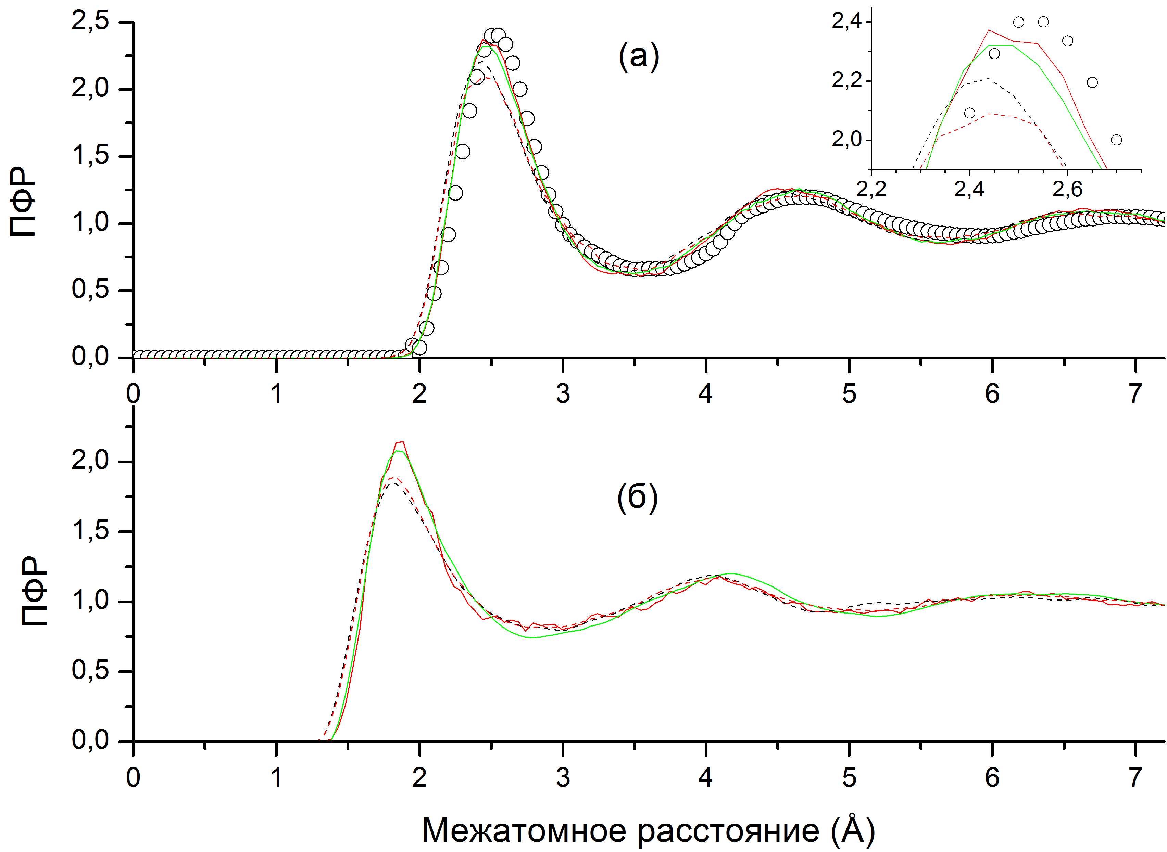
Рисунок 1. Парциальная радиальная функция распределения расплавов системы Fe-H: (а) – Fe-Fe, (б) – Fe-H. Пустые круги – результаты эксперимента для расплава чистого железа [5]. Сплошные линии – результаты моделирования при 1923К, прерывистые – результаты моделирования при 2573К. Черная линия – 0,4 ат.% H, красная – 4 ат.% Н, зеленая – 5 ат.% Н. На врезке показан увеличенный первый максимум кривой ПФР.

На рис. 1 показана парциальная радиальная функция распределения (ПРФР) для пар Fe-Fe и Fe-H при разных температурах и концентрациях водорода (ПРФР для пары H-H не показана вследствие недостатка статистики). Видно, что для пары Fe-Fe положение и форма первого максимума при температуре 1923К практически полностью повторяет экспериментальную кривую, полученную для расплава чистого железа при той же температуре Васедой [5] методом дифракции рентгеновских лучей. При температуре 2573К первый максимум ПРФР уширяется и становится ниже, что соответствует нарастанию беспорядка в структуре расплава при нагревании. Также интересен тот факт, что первый минимум и последующие максимумы ПРФР находятся левее, чем соответствующие экстремумы экспериментальной кривой. Это может быть связано с тем фактом, что присутствие локальных магнитных моментов на атомах железа заставляет переоценивать межатомные взаимодействия большого радиуса действия [6], и, как следствие, преувеличивать равновесную плотность атомной модели. Таким образом, из рис. 1а видно, что водород никак не меняет атомную структуру расплава железа.
Аналогичные температурные изменения можно проследить и по положению первого максимума ПРФР для пары Fe-H. Ближний атомный порядок водорода можно восстановить, исходя из того, что положение первого максимума РФР составляет 1,83Å. Из работ по моделированию раствора водорода в твердом железе (см., например, [7]) известно, что в ОЦК-решетке железа водород вследствие своего малого размера занимает тетраэдрическую пору. Если принять во внимание тепловое расширение железа и определить равновесную плотность расплава при температуре 2573К (например, используя данные из [8]), можно получить равновесный параметр решетки для ОЦК-решетки железа (не существующей при данных термодинамических условиях), и характерное расстояние до тетраэдрической поры в такой решетке. При указанной температуре характерное расстояние от атома железа до тетраэдрической поры составляет 1,723Å, что близко к положению первого максимума ПРФР. Этот факт позволяет сделать вывод, что ближнее атомное окружение атома водорода в жидком железе должно напоминать тетрагональную пору ОЦК-железа. Для подтверждения этой гипотезы нами был проведен статистико-геометрический анализ ближнего атомного окружения атомов водорода методами разбиения Вороного.
Работа была выполнена при содействии фонда РФФИ (проект № 14-03-00618).

ЛИТЕРАТУРА

- Металлы и сплавы. Справочник. Под редакцией Ю.П. Солнцева. «Профессионал», СПб, 2003.
- L. B. Pfeil, Proc. R. Soc. Lond. A, 112 (1926) 182.
- C. Borchers, T. Michler, A. Pundt, Adv. Eng. Mater. 10 (2008) 11.
- J. Soler et al. J. Phys.: Condens. Matter 14 (2002) 2745.
- Y. Waseda. The structure of non-crystalline materials. McGraw-Hill, NY, 1980
- P.-W. Ma et al, J. Appl. Phys., 101 (2007) 073908.
- A. T. Paxton, C. Elsässer, Phys. Rev. B, 82 (2010) 235125.
- M. J. Assael et al, J. Phys. Chem. Ref. Data, 35 (2006) 285.

